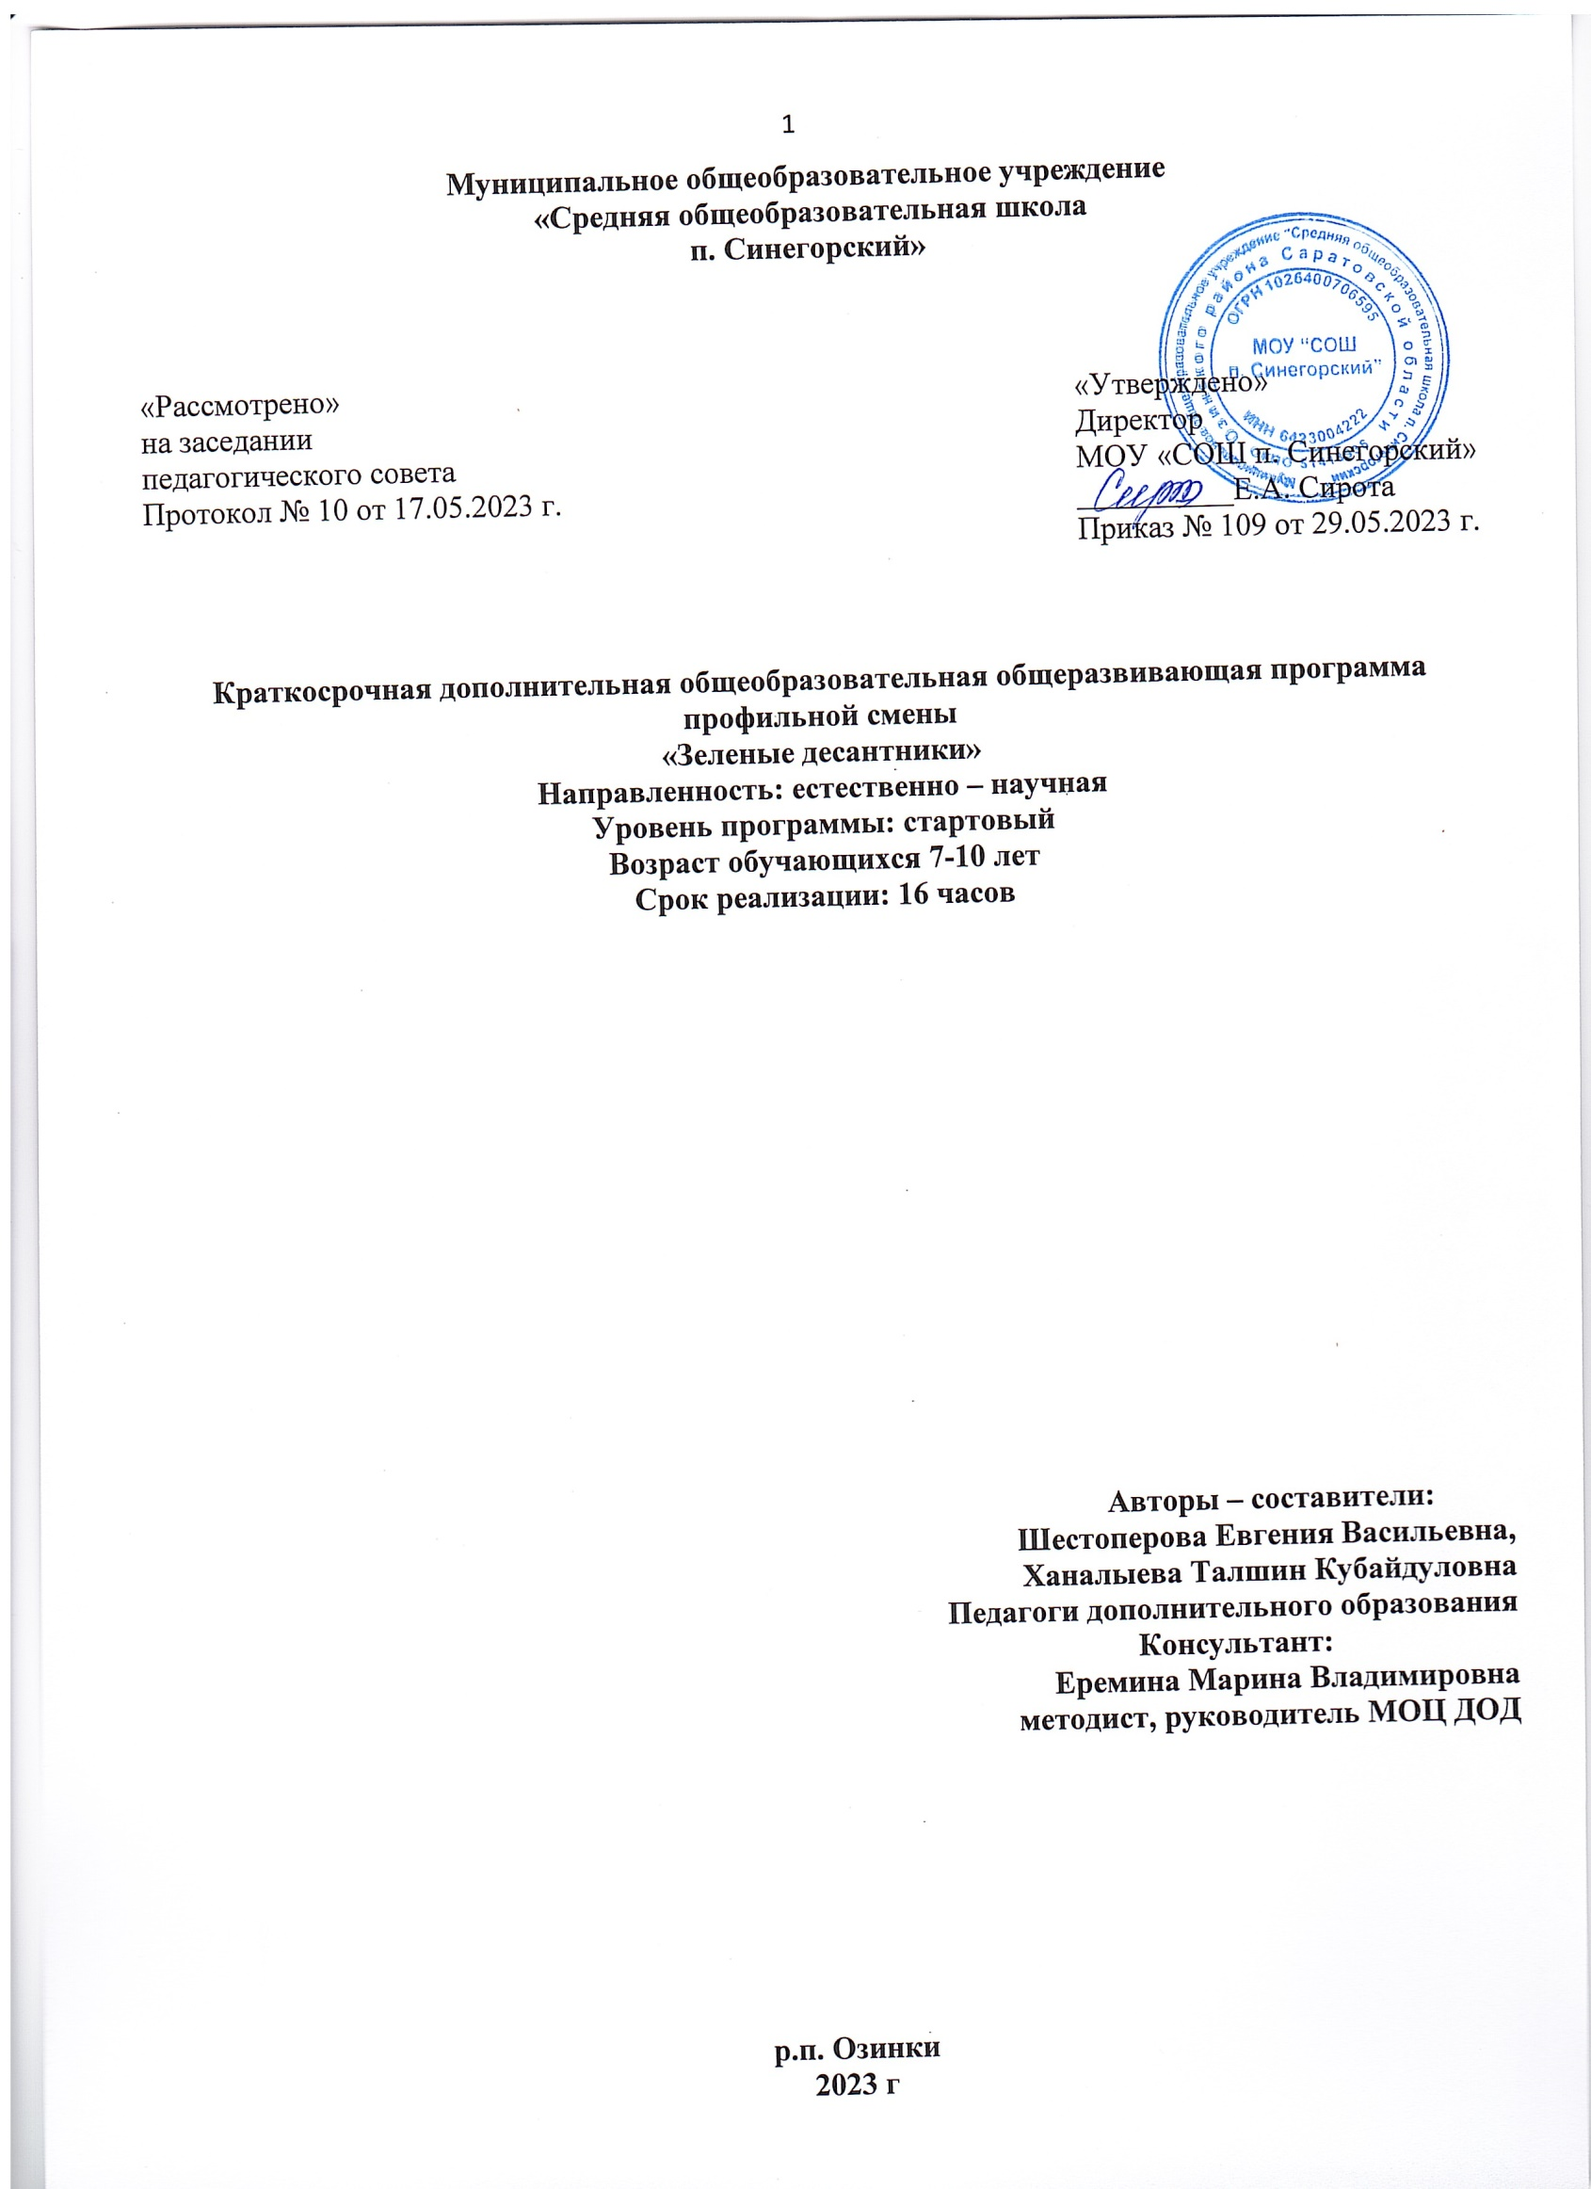

1. **Пояснительная записка**

**1.1. Направленность дополнительной общеобразовательной общеразвивающей программы.**

Краткосрочная дополнительная общеразвивающая программа «Зеленые десантники» МОУ «СОШ п. Синегорский Озинского района Саратовской области относится к стартовому уровню обучения и носит **естественнонаучную направленность**. Разработана в соответствии с действующим законодательством РФ. Программа направлена на формирование и развитие творческих способностей у детей, удовлетворение их индивидуальных потребностей в интеллектуальном, нравственном, физическом совершенствовании, формировании культуры здорового и безопасного образа жизни, укрепления здоровья.

Программа ориентирована на детей младшего школьного возраста, построена с учетом двух способов связи человека к окружающей среде обитания и жизни, второе – к своему здоровью (физическому, психическому, духовному).

* 1. **Характеристика обучающихся по программе.**

**Адресат программы:** дети 8-10 лет, которые обладают определёнными возрастными и личностными особенностями. В младшем школьном возрасте происходит интенсивное развитие интеллектуальной, нравственно- волевой и эмоциональной сфер личности. Развитие личности характеризуется появлением новых качеств и потребностей: расширяются знания о предметах и явлениях, дети интересуются связями, существующими между предметами и явлениями. Достижения этого возраста характеризуются анализом сложных форм объектов. Развитие мышления сопровождается освоением мыслительных средств (схематизированные представления, комплексные представления, представления о цикличности изменений). Развивается причинное мышление, воображение, произвольное внимание, умение обобщать.

**1.3. Актуальность и педагогическая целесообразность программы.**

**Актуальность** **и социальная значимость** данной программы состоит в том, что содержание рассматривает вопросы, формирующие у обучающихся способности к целевому причинному и вероятному анализу экологической ситуации, альтернативному мышлению в выборе способов решения экологических проблем, к восприятию прекрасного, удовлетворению и негодованию от поведения и поступков людей по отношению к природной и социокультурной среде.

**Новизна программы** «Зеленые десантники» по сравнению с аналогичными программами состоит в том, что в ней познание основ экологического знания непосредственно связана с экспериментальной деятельностью. Также существенно расширена практическая составляющая программы, что позволяет повысить интерес детей к предметам и явлениям исследования, поставке экспериментов и решению исследовательских задач. В процессе освоения дополнительной общеразвивающей программы «Зеленые десантники» развивается не только любознательность, как основа познавательной деятельности, расширяется круг личностно-значимых проблем, решение которых обеспечит эффективное развитие детей в зоне ближайшего развития.

**Особенности организации образовательного процесса.** Занятия проходят со всем составом объединения. Основным видом деятельности школьников является игра. Поэтому во все занятия включены либо дидактические игры, либо игры - путешествия игры, малоподвижные игры. В образовательном процессе используется работа по карточкам, экологические викторины, наблюдения в природе, опыты и труд.

**1.4. Основные особенности программы.**

**Отличительными особенностями программы** «Зеленые десантники» **являются:**

- обеспечение ситуаций успеха каждому ребёнку;

- многообразие видов активной познавательной деятельности учащихся;

- индивидуализация образовательного процесса и возможность работать в группе при желании;

- создание условий для проявления особенностей, выявление и развитие творческой и поисковой активности;

- организация атмосферы эмоционального благополучия, комфорта, сотрудничества, стимуляции активной коммуникации;

- формирование элементарных трудовых навыков детей в природе;

- организация проектно-исследовательской деятельности;

- привлечение родителей детей в активную совместную познавательную деятельность.

**1.5.Формы и технологии образования детей.**

**Форма проведения занятий.** Занятия по данной программе комплексные, где сочетается теория с практическими действиями. Могут быть занятия практические, где дети занимаются трудом или ведут исследования, ставят опыты. Занятия могут быть и теоретические, которые проходят в виде бесед, наблюдений и несут новую информацию. Контрольные занятия проходят в виде экологических викторин и праздников.

**Методика проведения занятий**

***Вступительная часть*:** познакомить учащихся с темой занятия.

***Подготовительная часть:*** познакомить учащихся с планом занятия.

***Основная часть:*** расширенный материал, предлагаемый в виде лекций, бесед, рассказа, с демонстрацией наглядных материалов

***Заключительная часть:*** обсуждение предложенного материала занятия.

Такая методика занятия применяется в каждом разделе.

**Условия набора обучающихся** по краткосрочной дополнительной общеразвивающей программе «Зеленые десантники» принимаются все желающие (не имеющие медицинских противопоказаний) без предварительного отбора.

**1.6.Объем и срок реализации программы.**

**Объём программы.** Для освоения краткосрочной дополнительной

общеразвивающей программы «Зеленые десантники» необходимо 16 часов.

**Срок освоения.** Программа рассчитана на 1 месяц обучения.

**Форма обучения -** очная.

**1.7.Режим занятий.**

**Режим занятий.** Количество занятий в неделю составляет 4, 4 недели. Продолжительность занятий соответствует требованиям СанПин 2.4.3648-20 от 28.09.2020 № 28 согласно возрасту детей.

**Схема возрастного и количественного распределения обучающихся по группам, количество занятий в неделю, их продолжительность**.

|  |  |  |  |  |  |
| --- | --- | --- | --- | --- | --- |
| ***Год обучения*** | ***Количество***  ***детей в группе*** | ***Общее количество занятий в неделю*** | ***Продолжительность***  ***занятия, час*** | ***Общее***  ***количество***  ***часов в неделю*** | ***Общее количество часов*** |
| 1 месяц | 12 | 4 | 40 мин | 4 | 16 ч |

**2.Обучение.**

**2.1.Цель и задачи обучения.**

**Цель обучения** программы:

расширить знания обучающихся об окружающей живой природе, способствовать формированию бережного отношения к ней, способствовать оздоровлению и физическому совершенствованию ребят.

**Задачи обучения**:

увеличение количества школьников, охваченных организованными формами отдыха и занятости;

организация отдыха и занятости детей ;

воспитание чувства сопричастности и ответственности за происходящие в природе изменения;

воспитание чувства прекрасного и бережного отношения к природе, собственному здоровью и благополучию окружающих людей;

приобщение к здоровому образу жизни, отказ от вредных привычек;

развитие творческих способностей;

обогащение духовной культуры, приобщение к прекрасному;

выявление учащихся, склонных к исследовательской деятельности в области экологии;

развитие творческих и коммуникативных способностей учащихся.

**2.2.Учебный план.**

|  |  |  |
| --- | --- | --- |
| Тема занятия | Мероприятия | часы |
| 1.Вводное занятие | Беседы о правилах пожарной безопасности, правилах поведения в общественных местах, во время походов, на водоемах, ПДД.  Формирование актива  Разведка полезных дел | 1 час |
| 2.Посвящение в экологи | Игровая программа «Будем знакомы» | 1 час |
| 3.День эколога | Экологический «час» - просмотр документального фильма «Экология» | 1 час |
| 4.День луга | Конкурс стихов и рисунков о цветах луга. | 1 час |
| 5.День добрых дел | Акция «Сколько добрых дел вокруг» | 1 час |
| 6.День чистоты | Трудовой десант «Сделаем улицы чище» | 1 час |
| 7.День заботы | Виртуальная экскурсия в лес «Наблюдение за обитателями муравейника. Строение муравейника. Правила его огораживания». | 1 час |
| 8.День воды | Конкурсная программа «Кругом вода» | 1 час |
| 9.День здоровья | Экологический час «Давайте беречь природу»  Дискобол | 2 часа |
| 10.День красоты | Викторина «Удивительное рядом» | 1 час |
| 11.День  Воздуха | Экологический «час» - «Воздух- основа здоровья человека» | 1 час |
| 12.День Земли | Экологический «час» - «Типы почв. Почвы нашей местности»  Экскурсия « Сбор природного материала» | 2 часа |

|  |  |  |
| --- | --- | --- |
| 13.День  метеоролога | Экологический «час» - «Погода и её предсказание. Народные приметы».  Веселые старты с экологическими «препятствиями». | 1 час |
| 14.День города | Экологический «час» - «Мониторинг окружающей среды» | 1 час |
|  | Всего | 16 часов |
|  |  |  |

**2.3.Содержание учебного плана.**

Образовательная деятельность

1.1 Изучение флоры, фауны (беседы; просмотр презентаций, экскурсии).

1.2 Изучение лекарственных растений нашего края.

1.3 Интеллектуально-познавательные игры..

Экологическая деятельность

2.2 Проведение тематических дней.

2.3  Экскурсии.

2.4 Экологические «часы».

Практическая деятельность

3.1 Акции: ««Цветник – дело общее!», «Сколько добрых дел вокруг».

3.2 Экологические субботники «Мусору – бой!»

3.3 Трудовые десанты «Чистая планета», «Сделаем улицы чище».

Культурно – досуговая деятельность

5.2 Конкурс стихов и сочинений о цветах луга.

Спортивно-оздоровительная деятельность

6.1 Веселые старты с экологическими «препятствиями».

Информационная деятельность

7.1. Разработка бюллетеней, буклетов, плакатов, грамот для награждения, поздравительных открыток, медалей.

**2.4. Планируемые результаты.**

Ожидаемые результаты для обучающихся

1. расширение и обобщение знаний по экологии;

2. формирование целостного представления об экологии своего края и роли человека в сохранении окружающей среды;

3. воспитание экологической культуры;

4. воспитание потребности в здоровом образе жизни;

5. воспитание нового поколения исследователей и защитников природы;

6. повышение двигательной активности будет способствовать укреплению здоровья и физическому развитию обучающихся;

7. получение знаний, умений и навыков социального общения;

8. развитие творческих способностей, инициативы и активности;

9. привитие навыков самообслуживания;

Ожидаемые результаты для педагога

1. приобретение навыков организации;

2. возможность осуществления непрерывного процесса экологического образования и воспитания;

3. возможность лучше узнать и оценить интересы и способности детей с целью корректировки программы, их дальнейшего индивидуального развития;

**2.5. Способы и формы определения результатов обучения.**

1.Максимальное включение обучающихся в различные формы участия в планировании, подготовке, организации.

2.Добровольность участия во всех делах лагеря.

3.Сочетание индивидуального и коллективного включения детей в различные формы деятельности.

4.Систематическое информирование о результатах состязаний, об условиях участия в том или ином деле.

5.Организация различных видов стимулирования.

Во время занятий оцениваются все стороны жизни: дисциплина, степень активности в различных видах деятельности. В конце каждого занятия актив совместно с педагогами заносят результаты в личную карточку.

Красным цветом делается отметка, если участник смены добился каких-то успехов (например, стал победителем в конкурсе); зеленым – принимал активное участие в данном виде деятельности (очень старался); синим – просто принимал участие.

В конце прохождения занятий подводятся итоги и присуждаются звания по следующим номинациям:

- самый интеллектуальный;

- самый любознательный;

- самый активный;

- самый спортивный;

- самый трудолюбивый.

За активное участие в работе экологической смены обучающимся вручаются грамоты и подарки

**3.Воспитание**

**3.1. Цель, задачи, целевые ориентиры воспитания детей.**

**Цели:**

 • способствовать пониманию сути глобальных проблем экологии,

 • подготовить школьников к самостоятельному выбору своей мировоззренческой позиции,

 • развивать умения решать проблемы, воспитание гражданской позиции и ответственного отношения к человечеству и среде его обитания.

**Задачи:**

• формирование целостного представления о природном и социальном окружении как среде обитания и жизнедеятельности человека (Земля – наш дом), воспитание ценностных ориентаций и отношений к ней;

• обучение школьников методам познания окружающего мира;

 • воспитание эстетического и нравственного отношения к окружающей среде, умения вести себя в ней в соответствии с общечеловеческими нормами морали, активное присвоение нравственных запретов и предписаний в отношениях с природой;

• физическое развитие учащихся, формирование у них потребности в здоровом образе жизни;

 • выработка ответственности за собственное благополучие (экологию своего тела) и экологическое благополучие окружающей среды;

 • становление начального опыта защиты природной среды и своего здорового образа жизни.

Экологическая культура включает:

- культуру познавательной деятельности учащихся по освоению опыта человечества в отношении к природе как источнику материальных ценностей, основе экологических условий жизни, объекту эмоциональных, в том числе и эстетических переживаний. Успешность этой деятельности обусловлена развитием нравственных черт личности по отношению к природной среде на основе формирования умений принимать альтернативные решения;

- культуру труда, формирующуюся в процессе трудовой деятельности. При этом учитываются экологические, эстетические и социальные критерии при выполнении конкретных дел в различных областях природопользования;

- культуру духовного общения с природой. Здесь важно развивать эстетические эмоции, умение оценивать эстетические достоинства как естественной, так и преобразованной природной сферы. Экологическая культура включает следующие основные компоненты:

- интерес к природе,

- знания о природе и ее охране;

- эстетические и нравственные чувства к природе;

- позитивная деятельность в природе;

- мотивы, определяющие поступки детей в природе.

**3.2 Формы и методы воспитания**

**Методы:**

Вовлечение в деятельность, стимулирование, увлечение, доверие, сотрудничество, соревнование. метод переключения (занятие трудом, учебой, спортом, новой общественной деятельностью, поисковой деятельностью), экологическое исследование, убеждение, дискуссия, поручение, создание воспитывающей ситуации, поощрение

**Формы:**

экологическое занятие, викторина, практическая работа, мероприятие, беседа, лекция, спортивная игра, соревнование, конкурс, КВН, экскурсия

**3.3.Условия воспитания, анализ результатов.**

При успешной реализации программы учащиеся должны уметь:

1. решать экологические проблемы своей местности, выявлять возможные причины отрицательных изменений в природе;

 2. вести общественную работу по сохранению местных объектов природы;

3.  вести самостоятельные наблюдения в природе, выполнять правила поведения в природе;

 4.   ухаживать за растениями и животными;

 5.   пропагандировать знания об охране природы и экологическим кризисам;

6.   пользоваться дополнительной литературой

**3.4.Календарный план воспитательной работы**

|  |  |  |  |  |  |  |
| --- | --- | --- | --- | --- | --- | --- |
| ***№***  ***п/п*** | ***Дата*** | ***Форма***  ***занятия*** | ***Кол-во***  ***часов*** | ***Тема***  ***занятия*** | ***Место***  ***проведения*** | ***Форма***  ***контроля*** |
| 1 |  | Индивидуальная и групповая работа | 1 | «Утверждение плана работы. Беседы о правилах пожарной безопасности, правилах поведения в общественных местах, во время походов, на водоемах, ПДД.»  Формирование актива | Учебный кабинет | презентация |
| 2-3 |  | Индивидуальная и групповая работа | 2 | Игровая программа «Будем знакомы»  Экологический «час» - просмотр документального фильма «Экология» | Учебный кабинет | Текущий контроль  (беседа)  Просмотр видео-ролика |
| 4 |  | Индивидуальная и групповая работа | 1 | Конкурс стихов и рисунков о цветах луга.  Экологический «час» - «Мониторинг окружающей среды» | Учебный кабинет | Текущий контроль  (беседа) |
| 5-8 |  | Индивидуальная и групповая работа | 4 | Акция «Сколько добрых дел вокруг»  Трудовой десант «Сделаем улицы чище»  Виртуальная экскурсия в лес «Наблюдение за обитателями муравейника. Строение муравейника. Правила его огораживания».  Конкурсная программа «Кругом вода» | Учебный кабинет | Текущий контроль (беседа, уборка территории, наблюдение.) |
| 9-10 |  | Индивидуальная и групповая работа | 2 | Экологический час «Давайте беречь природу»  Дискобол | Учебный кабинет | Беседа  Танцевальная пауза |
| 11-12 |  | Индивидуальная и групповая работа | 2 | Викторина «Удивительное рядом»  Экологический «час» - «Воздух- основа здоровья человека» | Учебный кабинет | Самостоятельная работа |
| 13-14 |  | Индивидуальная и групповая работа | 2 | Экологический «час» - «Типы почв. Почвы нашей местности»  Экскурсия « Сбор природного материала» | Учебный кабинет | Самостоятельная работа.  Экскурсия |
| 15-16 |  | Индивидуальная и групповая работа | 2 | Экологический «час» - «Погода и её предсказание. Народные приметы».  Веселые старты с экологическими «препятствиями». | Учебный кабинет | Виртуальная экскурсия.  Веселые старты. |

**4.Организационно-методические условия реализации программы.**

**4.1.Методические обеспечения программы:**

Перечень литературы для педагогов:

- Экологический турнир / Последний звонок №12, 2002

- Урок экологии в тридевятом царстве / Педсовет №5, 2006

- Экологическая сценка / Педсовет №9, 2008

- День птиц / Педсовет №1, 2005

- Синичкин день / Педсовет №7,2005

- Свалка по имени Земля / Педсовет №11, 2005

- Частушки на экологическую тему / Педсовет №7, 2009

- Всемирный день Земли / Педсовет №2, 2010

- Экологическая сказка о том, как колобок в лес убежал / Педсовет №3, 2009

- Экологическая сказка / Педсовет № 6, 2003

- Экологические игры / Пед. творчество №9, 2007

- Экологические сказки / Педсовет № 11, 2004

- Здравствуйте пернатые, Наш дом – планета Земля / Педсовет № 8, 2008

- Экология в филологии / Педсовет №11, 2007

- Экологическая игра «Лик Земли» / Последний звонок №12, 2007

- На крыльях весну принесли / Последний звонок №1, 2005

- Последний звонок №8, 2005

- Земля – наш общий дом / Последний звонок №12,2005

- Интернет - ресурсы

Перечень литературы для воспитанников:

- Наш зеленый исцеляющий друг/В. И.Мурох, Л.И. Стекольников/ 1985

- Спасибо зверю, спасибо птице,спасибо рыбе/ В. И.Мурох, Л.И. Стекольников/ 1982

- Мир растений/А.Смирнов/Москва «Молодая гвардия»,1979

-Интернет-ресурсы

**4.2.Материально-техническое обеспечение программы:**

- Учебный кабинет

- Спортивный зал

- Спортивная площадка

- Пришкольный участок

**Список литературы**

1.Методические рекомендации «Организация воспитательной работы в условиях пятидневной учебной недели и шестого школьного дня» // 2004.

2.Методические рекомендации «Актуальные направления совершенствования организации шестого школьного дня в сельской местности» // 2007.

3.Методические рекомендации «Организация дней здоровья, спорта и туризма в общеобразовательных учреждениях» // 2007.

4.Байбородова, Л. В., Чернявская А. П. Воспитание в сельской школе. — М.: Центр «Педагогический поиск», 2002.

5.Самерсова, Н. В., Стребко, О. Е. Детский «экологический маршрут» в работе социального педагога в шестой (школьный) день недели 2005. — № 1.

6.Созонов, В. П. Организация воспитательной работы в классе. — М.: Центр «Педагогический поиск», 2002.

7.Школьная суббота / сост. О. В. Крючкова. — Минск: Красико-Принт, 2005.

8.Интернет-ресурсы:

http://summercamp.ru/index.php5/Методика_планирования_работы_в_ДОЛ